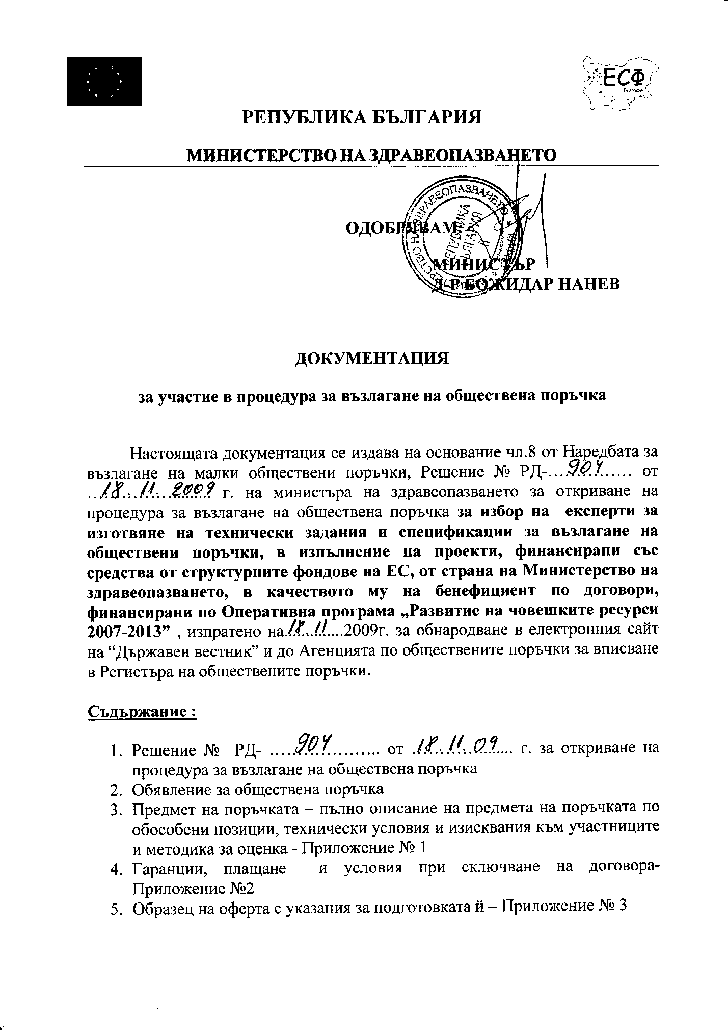

6. Проект на договор за възлагане на обществена поръчка - Приложение № 4
7. Примерни образци на декларации и документи

При изготвяне на офертата всеки участник трябва да се придържа точно към обявените от възложителя срокове и условия, посочени в решението за откриване на процедурата, обявлението и настоящата документация.
Разходите, свързани с изготвянето и подаването на офертите са за сметка на участник Възложителят при никакви условия няма да участва в тези разходи независимо от начина на провеждане и изхода на процедурата.
Офертата се изготвя съгласно приложения в настоящата документация образец – Приложение № 3. При приемането й в деловодството на Министерство на здравеопазването върху плика се отбелязват поредния номер, датата и часът на завеждането /получаването/. Посочените данни се регистрират в деловодството на Министерство на здравеопазването, за което на приносителя се издава документ, след което офертата се представя от участника в дирекция “Инвестиционна политика“, етаж 2, стая № 211 за вписване в Регистъра на МЗ за участие в процедури за възлагане на обществени поръчки.
Офертата се подава в срока, посочен в обявлението за обществената поръчка. В случаите, когато същата е получена след посочения срок и час или външно тя не отговаря на посочения образец и е в незапечатан или скъсан плик, съответните длъжностни лица отбелязват това обстоятелство в Регистъра на МЗ за участие в процедури за възлагане на обществени поръчки и офертата не се приема, а се връща незабавно на кандидата.
Крайният срок за подаването на оферти за участие в процедурата е 21-ия календарен ден, считано от датата на изпращане на обявлението до Агенцията по обществените поръчки – 08.12.2009г.
Комисията, назначена със Заповед на министъра на здравеопазването в съответствие с Наредбата за възлагане на малки обществени поръчки, разглежда офертите на 22-ия календарен ден, считано от датата на изпращане на обявлението до Агенцията по обществените поръчки, в сградата на Министерство на здравеопазването, пл. “Света Неделя“ № 5, етаж 2- 09.12.2009г.
Когато последният ден от срока е неприсъствен, срокът изтича в първия следващ присъствен ден.
При отваряне на офертите могат да присъстват законните представители на участниците в процедурата или техни изрично упълномощени представители.
Офертата, която не отговаря на изискванията за участие се отхвърля, като участникът не може да я коригира допълнително за повторно внасяне и разглеждане.
След приключване на работата на комисията по разглеждане и оценка на офертите, възложителят обявява с решение класирането на участниците и участника, определени за изпълнители на обществената поръчка. Участниците се уведомяват писмено за резултата от проведената процедура, като им се връчва (изпраща) копие от решението.

Стойността на настоящата документация е в размер на 30 /тридесет/ лева с включен ДДС. Посочената сума следва да бъде заплатена в касата на Министерството на здравеопазването срещу редовно издаден платежен документ. Копие от същия следва да бъде поставено в офертата за участие в процедурата като доказателство, че документация е закупена по съответния ред.

Парафирали: сова – директор “ИП”. Димитрова – н-к отдел “УДОП”: Приложение № 2

Гаранции, плащане и условия при сключване на договора

Гаранция за участие в процедурата

Гаранция за участие в процедурата по обособени позиции е както следва:

Позиция | Размер на гаранцията в лева
Обособена позиция №1 | 30
Обособена позиция №2 | 20
Обособена позиция №3 | 30
Обособена позиция №4 | 30
Обособена позиция №5 | 40
Обособена позиция №6 | 140
Обособена позиция №7 | 140
Обособена позиция №8 | 30
Обособена позиция №9 | 110

Възложителят има право да задържи гаранцията за участие в следните случаи:
а) когато участникът оттегли офертата си след изтичане на срока за подаване на оферти;
б) когато участникът обжалва решението на възложителя за определяне на изпълнител – до решаване на спора;
в) когато участникът е определен за изпълнител, но не изпълни задължението си да сключи договор за обществената поръчка.
Гаранциите за участие на отстранените участници се освобождават от възложителя в срок 3 работни дни след изтичане на срока за оспорване на решението на възложителя за определяне на изпълнител.
Гаранциите за участие на класираните участници се освобождават в срок 3 работни дни след сключването на договор за обществената поръчка.
При прекратяване на процедурата за възлагане на обществена поръчка, гаранциите на всички участници се освобождават в срок три работни дни след изтичане на срока за оспорване на решението за прекратяване.
Възложителят освобождава гаранциите без да дължи лихви за периода, през който средствата законно са престояли при него.
Гаранциите за участие се представят в една от формите, съгласно чл.27 от Наредбата за възлагане на малки обществени поръчки:
- оригинал на безусловна и неотменяема банкова гаранция, издадена от българска или чуждестранна банка, в полза на Министерство на здравеопазването, със срок на валидност 90 /деветдесет/ календарни дни, считано от крайния срок за получаване на офертите. Банковите гаранции, издадени от чуждестранни банки, следва да са авизирани чрез българска банка, потвърждаваща автентичността на съобщението.
- парична сума, преведена по банкова сметка на Министерство на здравеопазването – БНБ Централно управление, IBAN: BG83 BNBG 9661 3000 1293 01, BIC код на БНБ – BNBG BGSD – платежно нареждане в оригинал или копие.

Гаранция за изпълнение
При сключване на договора, участникът, определен за изпълнител представя гаранция за изпълнение на същия, която се освобождава след неговото изпълнение. Гаранцията е в размер на 5 % (пет процента) от стойността на договора и е с валидност, съответстваща на срока на договора. Гаранцията се представя в една от формите, съгласно чл.27 от Наредбата за възлагане на малки обществени поръчки:
оригинал на безусловна и неотменяема банкова гаранция, издадена от българска или чуждестранна банка. Банковата гаранция, издадена от чуждестранни банки, следва да е авизирана чрез българска банка, потвърждаваща автентичността на съобщението.
- парична сума, преведена по банкова сметка на Министерство на здравеопазването – БНБ Централно управление, IBAN: BG83 BNBG 9661 3000 1293 01, BIC код на БНБ – BNBG.

Условия и начин на плащане:
а) условия на плащане – плащането се извършва в лева, след одобряване на отчета за извършената работа и представяне на приемо-предавателен протокол и фактура за извършената услуга
б) начин на плащане – плащането се извършва по банкова сметка на Изпълнителя, в срок до 30 дни от одобряване на отчета за извършената работа.

Договорът се сключва в български лева, с определения за изпълнител участник и при условията на чл.31 и чл.32 от Наредбата за малки обществени поръчки.
При сключване на договора, участникът, определен за изпълнител представя документите по чл. 47, ал.1 и ал.2 от ЗОП, издадени от съответните компетентни органи.

В случай, че участникът, избран за изпълнител на обществената поръчка е обединение на физическо и/или юридически лица, при подписване на договора следва да представи документ, удостоверяващ регистрацията на юридическо лице.

Приложение № 3
УКАЗАНИЯ ЗА ИЗГОТВЯНЕ НА ОФЕРТАТА
/ОБРАЗЕЦ/
Всеки участник в процедурата има право да представи само един вариант на оферта.
Представената оферта трябва да бъде със срок на валидност не по-малък от 90 /деветдесет/ календарни дни от крайния срок за получаване на офертите.
Офертата за участие в процедурата се изготвя, предава и приема в съответствие с изискванията на Наредбата за възлагане на малки обществени поръчки. Офертата се подписва от законния представител на лицето, което я подава или от изрично упълномощено от него лице.
Офертата за участие в процедурата следва да бъде изготвена на български език, като всички приложени документи към офертата следва да са с превод на български език (ако има такива).
Всички документи, които придружават офертата се представят в оригинал или като ксерокопия с нотариална заверка или заверка на участника, в зависимост от вида на документа и от указаното по-долу. Документите и данните се подписват само от законните представители на участника, съгласно съдебната му регистрация или от изрично упълномощени за това лица, като в този случай се представя пълномощно в оригинал или с нотариална заверка. Всички документи трябва да са с дата на издаване, предшестваща подаването на офертата не повече от 6 месеца или да са в срока на тяхната валидност.
Офертата следва да бъде функционално разпределена в два непрозрачни плика, всеки един от които да има следното съдържание, посочено по-долу :
Плик № 1: “ДОКУМЕНТИ”
В плика се поставят следните документи:
- Документи относно търговско-правния статут на участника:
  - Удостоверение за актуално състояние или единен идентификационен код - за българско юридическо лице, документ за регистрация на чуждестранно лице съобразно националното му законодателство, а когато участникът е физическо лице - копие от документ за самоличност;
  - Оригинал или нотариално заверено копие на документи, удостоверяващи представителната власт на лицето, от което изхожда предложението, в случай, че това не е законния представител на кандидата.
  - Заверени копия на документи за регистрация – индентификационен номер (Булстат), ДДС идент. №, в случаите, предвидени в закона.
  - Декларация от управителя, съответно от всеки член на управителния орган на участника за отсъствието на обстоятелства по чл.47, ал.1, ал.2 и ал.5 от ЗОП. Декларация по чл.47, ал.5 от ЗОП се подава и от всеки един от членовете на контролния орган на участника. (образец №1).
2. Оригинал на документ за внесена гаранция за участие в процедурата:

Позиция | Размер на гаранцията в лева
Обособена позиция №1 | 30
Обособена позиция №2 | 20
Обособена позиция №3 | 30
Обособена позиция №4 | 30
Обособена позиция №5 | 40
Обособена позиция №6 | 140
Обособена позиция №7 | 140
Обособена позиция №8 | 30
Обособена позиция №9 | 110

Гаранциите за участие се представят в една от формите, съгласно чл.27 от Наредбата за възлагане на малки обществени поръчки:
- оригинал на безусловна и неотменяема банкова гаранция, издадена от българска или чуждестранна банка, в полза на Министерство на здравеопазването, със срок на валидност 90 /деветдесет/ календарни дни, считано от крайния срок за получаване на офертите. Банковите гаранции, издадени от чуждестранни банки, следва да са авизирани чрез българска банка, потвърждаваща автентичността на съобщението.
- парична сума, преведена по банкова сметка на Министерство на здравеопазването – БНБ Централно управление, IBAN: BG83 BNBG 9661 3000 1293 01, BIC код на БНБ – BNBG BGSD – платежно нареждане в оригинал или копие.
- Доказателства за икономическото и финансово състояние:
3.1.Заверено от участника копие от последния годишен счетоводен баланс и отчета за приходи и разходи/отчета за доходите, заверени от експерт счетоводител, в случаите, при които това е задължително съгласно Закона за счетоводство (чл.50, ал.1, т.2 от ЗОП). В случаите на новорегистрирани търговски дружества и в случаите, когато участникът не е юридическо лице, такива документи не се изискват.
- Доказателства за техническите възможности за изпълнение на поръчката:
4.1. Документите, изчерпателно изброени в т.6 и т.7, част „Технически условия и изисквания към участниците” по обособени позиции №№ 1,2,3,4,6,7,8,9 от Приложение №1 , т.7 и 8, част „Технически условия и изисквания към участниците” по обособена позиция № 5 от Приложение №1.
4.2. В случай, че при изпълнението на поръчката ще участва подизпълнител, е необходимо да бъде изрично заявено това обстоятелство, както и делът на неговото участие и конкретната част от изпълнението на поръчката. Съответният подизпълнител следва да представи документите по чл.13, ал.1, т.1,3 и 4 от НВМОП и да отговаря на изискванията, посочени в чл.47, ал.1, ал.2 и ал.5 от Закона за обществените поръчки.
4.3. В случаите, когато участникът е обединение, което не е юридическо лице /гражданско дружество/ следва да бъдат представени документите по чл.13, ал.1, т.1,2,3 и 4 за всеки един от участниците в обединението, както и документ, удостоверяващ, че са предприети действия за регистрация на юридическо лице.
- Документ, удостоверяващ закупуването на документация за участие в обществената поръчка.
- Точен адрес, лице и телефон за контакти и банкови реквизити на участника (образец №2).
- Техническо предложение на участника относно условия за изпълнение на поръчката:
- Кратко представяне на участника;
- срок на валидност на офертата, който не може да бъде по – кратък от 90 календарни дни от крайния срок за получаване на оферти;
- срок за изпълнение на услугата;
- срок и начин за плащане.

Предложението се подписва и подпечатва от участника или от изрично упълномощен негов представител.
8. Списък на документите, съдържащи се в офертата, подписан и подпечатан от участника или от изрично упълномощен негов представител (прилага се в началото на офертата, преди всички документи).
Комисията предлага за отстраняване от по-нататъшно участие в процедурата участника в следните случаи:
- не е представил някои от изброените по-горе документи;
- при наличие на обстоятелства по чл.47, ал.1,ал.2 и ал.5 от ЗОП;
- представената оферта е непълна и не отговаря точно на предварително обявените условия на възложителя.
Плик № 2: “ПРЕДЛАГАНА ЦЕНА”
Финансовата оферта на участника съдържа предлаганата крайна цена в лева за изпълнение на услугата.
Офертата се подписва от законния представител на лицето, което я подава или от изрично упълномощено от него лице.

Двата плика на офертата се поставят в друг непрозрачен плик, върху който се отбелязва името и адреса на възложителя, предмета на обществената поръчка и името и адреса, тел., факс и е-mail на оферента.

Парафирали: Д. Николова – директор „БС”

А. Здравкова – директор „КУЧР”

М. Атанасова – директор “ИП”

Р. Димитрова – н-к отдел “УДОП”

Изготвили: К. Ядкова – д. експерт “УДОП”

